Rohová záložka
Pomůcky: barevný papír, pravítko, nůžky, lepidlo, fixy
Postup viz fotonávod
- Z barevného papíru vystřihneme čtverec 12x12 cm (nebo jakoukoliv jinou velikost, záleží na vás).
- Vezměte čtvercový papír a přeložte protilehlé rohy k sobě a znovu rozložte.
- Papír pootočte a opět přeložte protilehlé strany k sobě, již nerozkládejte.
- Vrchní roh vzniklého trojúhelníku přehněte na protilehlou stranu (viz obrázek níže).
- Nyní přehněte levý i pravý roh k vrcholu trojúhelníku.
- Zasuňte levý i pravý roh do vzniklé kapsy.
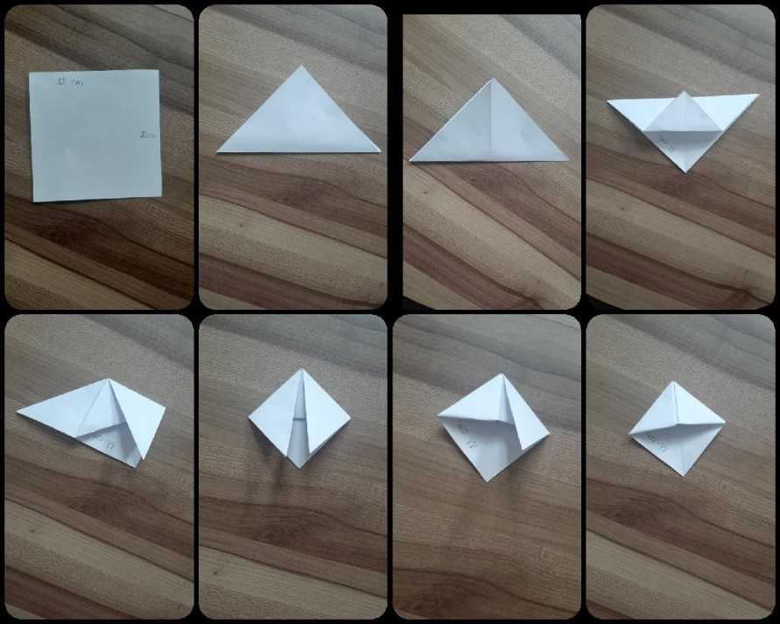
- Hotovou rohovou záložku máte připravenou a teď už je jen na Vás, jak si ji vyzdobíte, tak hurá do toho 😊.

Náměty jak může záložka vypadat
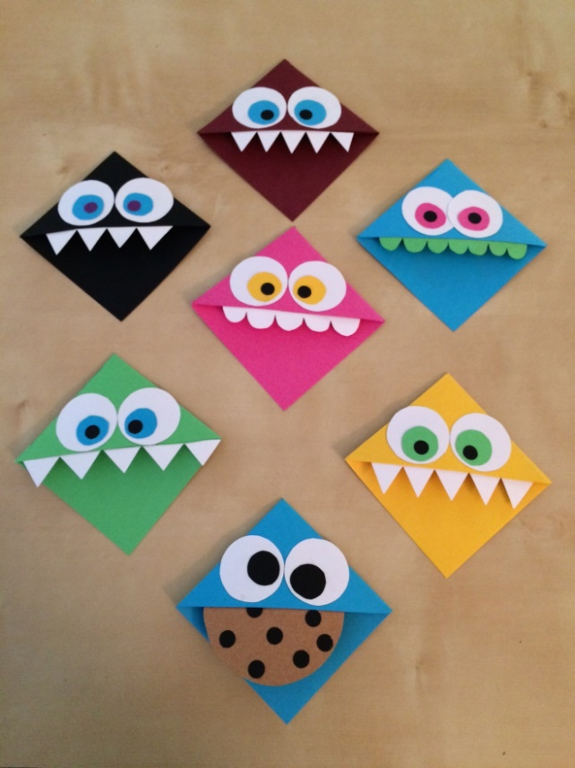

Záložka Strom a Domeček
Postup – strom:
- Ze čtvrtky vystřihneme obdélník o rozměru 15x 7 cm.
- Čtvrtku vybarvíme hnědou voskovkou.
- Poté ustřihneme z každé strany pruh široký 1,5 cm do výšky cca 10 cm.
- Na zelený papír nakreslíme kruhy, které vystřihneme, jako šablonu použijte například minci, čajovou svíčku či víčko.
- Tyto kruhy nalepíme na vrchní část čtvrtky, tak aby udělaly korunu stromu.
- A máme hotovo.
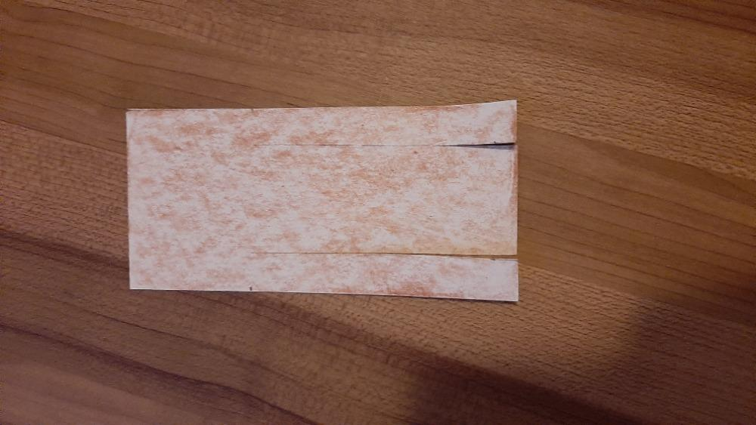
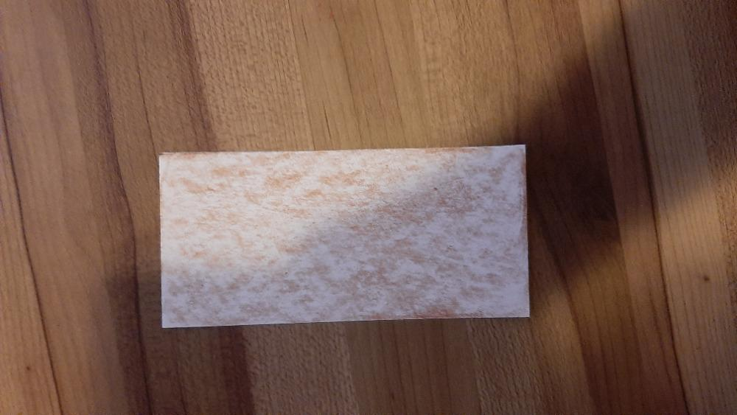

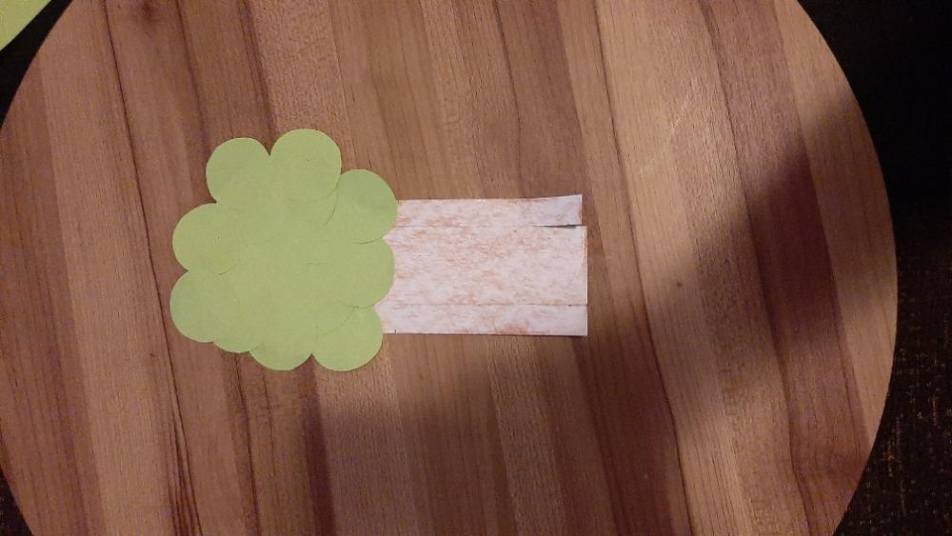

Domeček
Pomůcky: tvrdý karton (popřípadě čtvrtka), barevný papír, fixy, lepidlo, nůžky
Postup - domeček
- Z kartonu vystřihneme obdélník o rozměrech 15x7 cm.
- Z obou stran zhruba do výšky 10 cm ustřihneme pruhy o velikosti 1,5 cm.
- Vrchní část zastřihneme do střechy.
- Teď už jen libovolně ozdobíme a můžeme začít číst 😊.

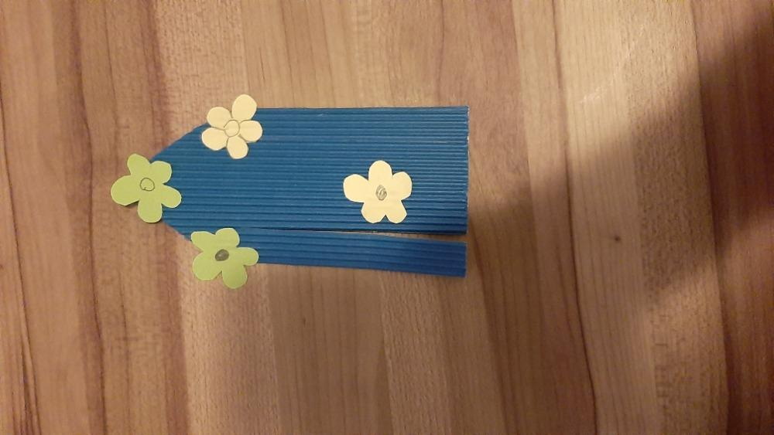

Tímto způsobem můžete vymyslet i více námětů

Další nápady na záložky:
